
自动化与电气工程学院
实验报告

课程名称 | ： | 计算机仿真
课程编号 | ： | DB0404017
实验名称 | ： | 实验二：MATLAB程序设计基础
专业 | ： | 自动化
班级 | ： | 自动化231
学号 | ： | 202316034203
姓名 | ： | 徐有才
实验时间 | ： | 2026年4月14日

- 实验目的
本实验旨在使学生掌握MATLAB绘图的基本方法与常用函数，熟悉数据可视化过程，能够利用plot等命令绘制函数曲线，并对图形进行标题、坐标轴、图例及网格等属性设置。同时，通过多曲线及子图绘制，加深对函数变化规律的理解，提高利用MATLAB进行工程分析与表达结果的能力，为后续控制系统响应分析奠定基础。
- 实验要求
- 实验过程中应独立完成各项操作，熟练掌握基本命令的输入与执行；
- 实验操作步骤应规范，结果记录完整、清晰；
- 对实验结果进行必要的验证与简单分析，确保结果正确可靠；
- 程序代码书写规范，结构清晰，必要处应添加注释说明；
- 实验报告内容完整，格式规范，条理清晰。中文字体采用小四号宋体，外文字体采用小四号Times New Roman。行间距1.5倍。页面不允许出现大段空白；
- 截图中的字号大小与正文保持一致或小一号，须保证图中文字清晰可辨；
- 按时完成实验并提交实验报告。
- 实验环境
- 软件：MATLAB（如 R2023a 或其他版本）；
- 硬件：计算机一台。
- 实验内容
- 绘制基本函数曲线（如正弦函数）；
- 在同一坐标系中绘制多条曲线；
- 设置图形标题、坐标轴及网格；
- 添加图例说明不同曲线；
- 使用 subplot() 绘制多子图。
- 程序代码及实验结果
实验1
程序及结果：
main01.m
% 使用非均匀步距绘制 sin(1/t)
% 在0附近使用非常小的步长（对数间隔），远离0处使用较大步长
t_neg = -logspace(0, -4, 1000); % 负半轴，从-1到接近0
t_pos = logspace(-4, 0, 1000); % 正半轴，从接近0到1
t = [t_neg, t_pos]; % 合并
y = sin(1./t);

figure;
plot(t, y, 'b-', 'LineWidth', 1);
xlabel('t');
ylabel('sin(1/t)');
title('函数 sin(1/t) 在 t \in (-1, 1) 的图形');
grid on;
xlim([-1, 1]);
ylim([-1.5, 1.5]);
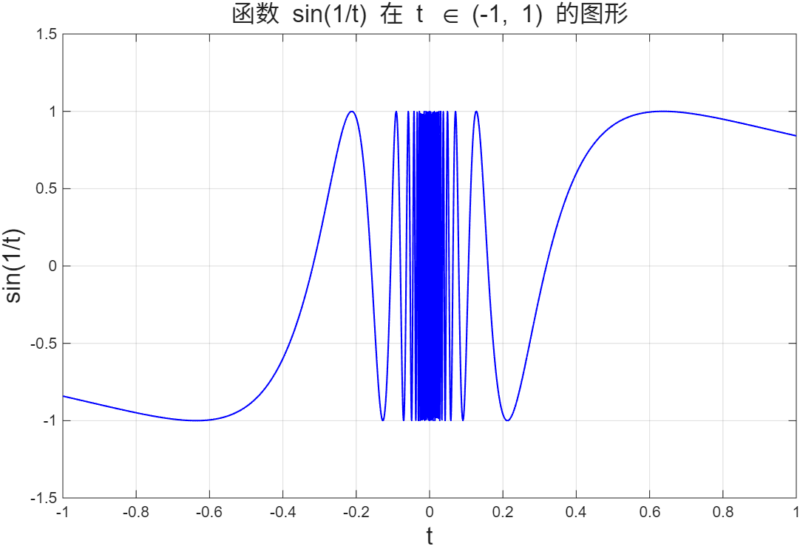
实验2
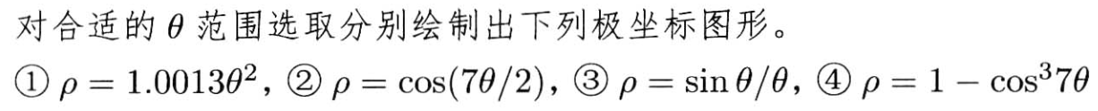
程序及结果：
main02.m
theta1 = linspace(0, 4*pi, 2000); % 对于螺旋线，取0到4π
theta2 = linspace(0, 8*pi, 4000); % 对于周期函数，取足够大以显示多个周期
theta3 = linspace(-20, 20, 4000); % 对于sinc函数，需要包含0点并观察衰减
theta4 = linspace(0, 2*pi, 2000); % 对于周期函数，取一个周期
rho1 = 1.0013 * theta1.^2;
rho2 = cos(7*theta2/2);
rho3 = sin(theta3)./theta3;
rho3(theta3 == 0) = 1; % 显式定义theta=0时rho=1
rho4 = 1 - cos(7*theta4).^3;
figure;
subplot(2,2,1);
polarplot(theta1, rho1, 'b');
title('① ρ = 1.0013θ^2');
subplot(2,2,2);
polarplot(theta2, rho2, 'r');
title('② ρ = cos(7θ/2)');
subplot(2,2,3);
polarplot(theta3, rho3, 'Color', [0 0.6 0]);
title('③ ρ = sin(θ)/θ');
subplot(2,2,4);
polarplot(theta4, rho4, 'm');
title('④ ρ = 1 - cos^3(7θ)');
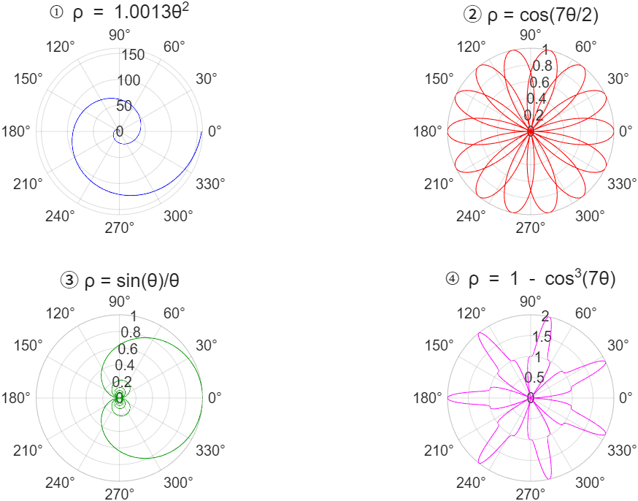
实验3
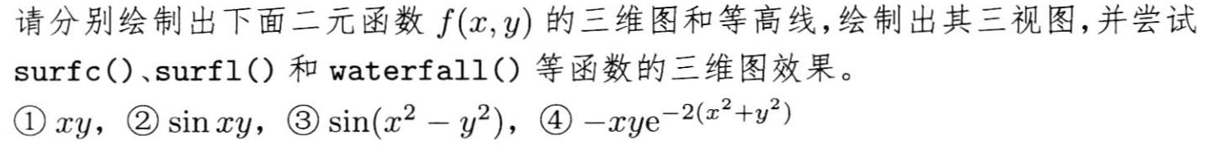
程序及结果：
main03.m
% 定义公共网格范围
x = linspace(-2, 2, 50);
y = linspace(-2, 2, 50);
[X, Y] = meshgrid(x, y);
% 定义四个函数
Z1 = X .* Y;
Z2 = sin(X .* Y);
Z3 = sin(X.^2 - Y.^2);
Z4 = -X .* Y .* exp(-2*(X.^2 + Y.^2));
% 为每个函数创建一个图形窗口，展示多种视图
functions = {Z1, Z2, Z3, Z4};
titles = {'f(x,y) = xy', 'f(x,y) = sin(xy)', 'f(x,y) = sin(x^2-y^2)', 'f(x,y) = -xye^{-2(x^2+y^2)}'};
for k = 1:4
Z = functions{k};
figure('Name', titles{k}, 'NumberTitle', 'off');
% 子图1: surf() 三维曲面图
subplot(2,3,1);
surf(X, Y, Z);
title('surf() 曲面');
xlabel('x'); ylabel('y'); zlabel('z');
shading interp; % 平滑着色
% 子图2: surfc() 带等高线的曲面图
subplot(2,3,2);
surfc(X, Y, Z);
title('surfc() 带等高线');
xlabel('x'); ylabel('y'); zlabel('z');

% 子图3: mesh() 网格图
subplot(2,3,3);
mesh(X, Y, Z);
title('mesh() 网格');
xlabel('x'); ylabel('y'); zlabel('z');
% 子图4: 等高线图
subplot(2,3,4);
contourf(X, Y, Z, 20); % 填充等高线，20个层级
colorbar;
title('等高线图');
xlabel('x'); ylabel('y');
axis square;

% 子图5: 三视图模拟 - 俯视图 (Top View)
subplot(2,3,5);
surf(X, Y, Z);
view(0, 90); % 俯视：方位角0度，仰角90度
shading interp;
title('俯视图');
xlabel('x'); ylabel('y');
colorbar;

% 子图6: 三视图模拟 - 主视图 (Front View)
subplot(2,3,6);
surf(X, Y, Z);
view(0, 0); % 主视：方位角0度，仰角0度
shading interp;
title('主视图');
xlabel('x'); zlabel('z');
end
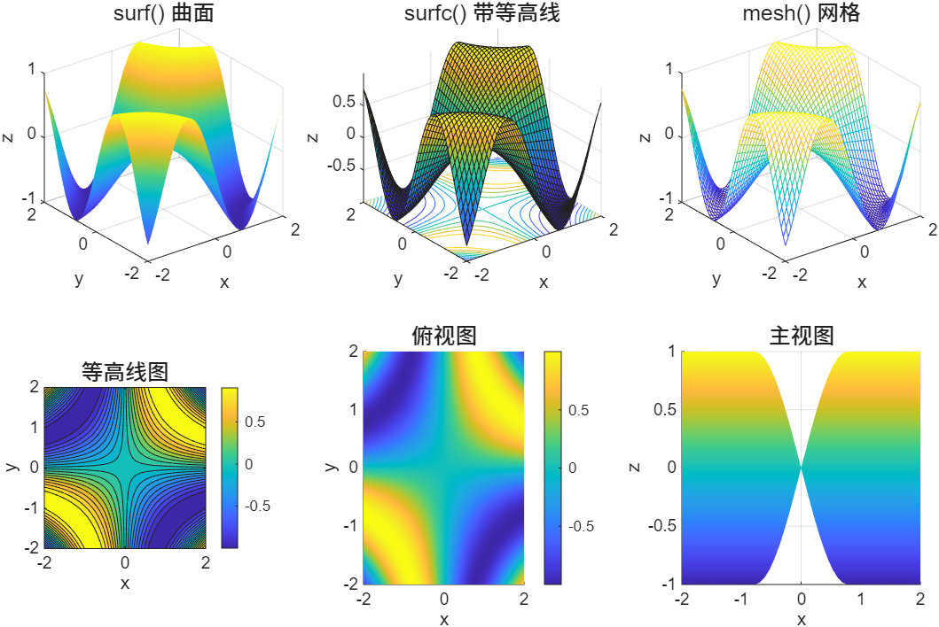

实验4
程序及结果：
main04.m
% 创建网格
x = linspace(-2, 2, 200);
y = linspace(-2, 2, 200);
[X, Y] = meshgrid(x, y);
% 计算完整的 z = sin(x*y)
Z = sin(X .* Y);
% 将圆形区域 x^2 + y^2 <= 0.5^2 内的点设为 NaN（剪切掉，不保留）
mask = (X.^2 + Y.^2) <= 0.5^2;
Z(mask) = NaN;
% 绘制剪切后的表面图
figure;
surf(X, Y, Z);
shading interp;
xlabel('x');
ylabel('y');
zlabel('z');
title('z = sin(xy) 剪切掉 x^2 + y^2 \leq 0.5^2 区域');
colormap('jet');
colorbar;
axis tight;
view(-30, 30);
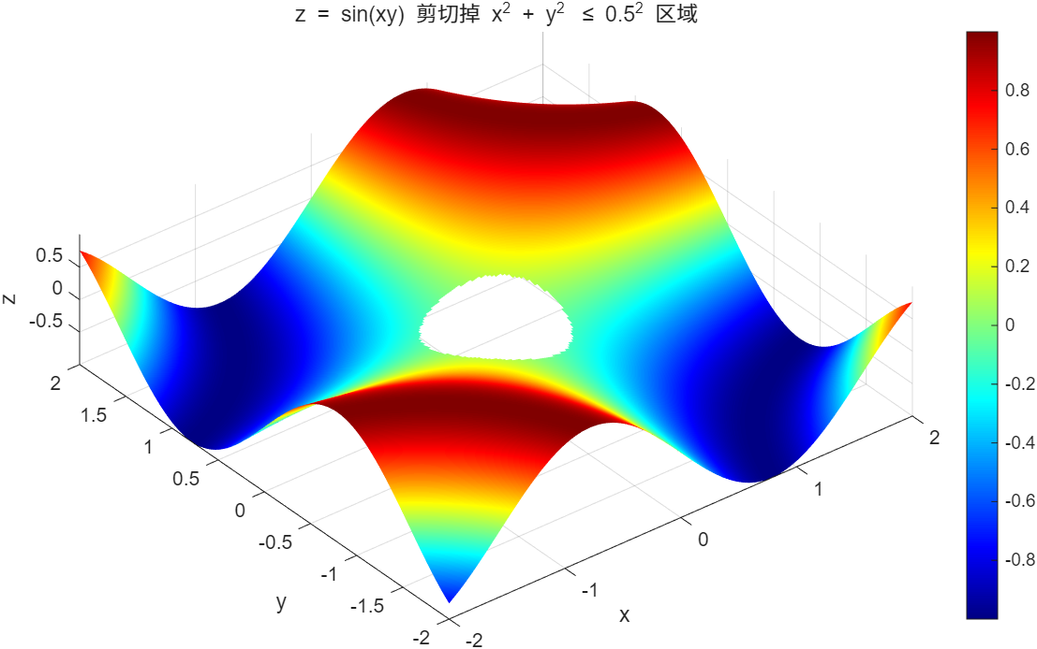

- 问题与思考
- 在创建Z_cut矩阵时，最初未正确理解mask矩阵的逻辑，导致剪切后的图形未能准确呈现x² + y² ≤ 0.5²的圆形区域，部分应保留的内部点被错误地设为NaN，或外部点未被完全屏蔽。经检查发现，mask矩阵的生成条件出现了逻辑反演，原代码中可能误将“满足条件”写为“不满足条件”，或者在定义mask时使用了错误的不等号方向。通过重新梳理逻辑，明确mask的正确生成方式应为mask = (X.^2 + Y.^2) <= 0.5^2，确保圆内区域为逻辑真，再将Z_cut中mask为假（即圆外）的点设为NaN，从而解决了区域剪切不准确的问题。
- 在绘制3D图形时，初期设置的视角(view)参数未能清晰展示被剪切区域的立体效果，图形的层次感不足，难以直观判断圆形边界的完整性。分析原因是初始view(-30, 30)的方位角和仰角组合使得部分区域被遮挡。通过调整view函数的参数，尝试不同的方位角（如-45度、-60度）和仰角（如45度），并结合axis tight命令限制坐标轴范围，最终选择了既能完整显示圆形边界又能体现z轴变化趋势的视角，增强了图形的可读性。
- 在使用shading interp命令时，曾出现图形颜色过渡不够平滑的现象，怀疑是Z矩阵的数据精度或网格密度不足导致。经检查发现，X和Y矩阵的采样点数量较少，使得插值计算时细节丢失。通过增加meshgrid函数中linspace的采样点数，从原来的100点增加到200点，提高了网格的精细度，再配合interp shading，颜色过渡变得更加自然，图形细节也更为丰富。
- 在添加colorbar时，初始代码中未考虑z轴数据的实际范围，导致colorbar的刻度与图形颜色映射不完全匹配，可能对数据解读产生误导。解决方法是在绘制surf之前，先计算Z_cut的有效数据范围（排除NaN值），并通过caxis函数手动设置colorbar的上下限，确保颜色映射能够准确反映z值的分布特征，提升了数据可视化的准确性。

- 实验总结
本次实验借助四个具有代表性的典型案例，系统性地练习了MATLAB中多项核心绘图技能，包括函数曲线的绘制、多子图布局的设计、三维曲面的可视化以及特定区域剪切的操作等内容。在实践过程中，我们不仅全面掌握了诸如`plot`、`polarplot`、`surf`、`mesh`、`contourf`等基础绘图函数的具体使用方法，还进一步深入理解了如何通过`subplot`实现多图的合理排列，利用`view`调整三维视角以获得最佳观察效果，借助`shading`优化图形的着色表现，以及通过`colorbar`辅助解读数据分布等进阶技巧。通过对诸如`sin(1/t)`函数非均匀采样的处理、极坐标下多条曲线的对比分析、三维曲面多视图展示的实现以及圆形区域剪切任务的操作，我们有效提升了在数据可视化方面的实践能力，并显著增强了针对复杂问题的解决能力。
在实验的具体操作过程中，我们也遇到了一些典型问题，例如区域剪切逻辑存在错误、三维视角设置不够合理、颜色过渡显得粗糙以及颜色条刻度与数据范围不匹配等。针对这些问题，我们通过逐一排查代码中的逻辑漏洞、细致调整相关参数设置、优化数据采样密度等方式，最终成功实现了预期的可视化效果。这一过程不仅帮助我们解决了实际问题，还加深了对MATLAB图形系统底层逻辑的理解，使我们能够更加灵活地运用其提供的各种功能。
本次实验不仅是对课堂所学理论知识的一次重要巩固，更培养了我们在编程实践中严谨的代码调试习惯和科学的数据呈现思维。通过这次系统的学习和实践，我们为后续处理更加复杂的工程问题可视化任务奠定了坚实的基础，同时也增强了面对挑战时的信心和解决问题的能力。这种从理论到实践的完整学习过程，无疑为我们今后在数据分析与可视化领域的进一步探索提供了宝贵的积累和经验。

